Institución Educativa la Salle de Campoamor
Taller Pre-informe Estadística Primer Período Grado Undécimo

Primer logro

Situación Problema 01
Suponga que una persona desea preparar un almuerzo para sus amigos y tiene dos recetas para la sopa, tres para el plato principal y dos para el postre. ¿De cuántas maneras puede el anfitrión hacer su menú? (hacer un diagrama de árbol)
Situación Problema 02
Un urbanista de una nueva subdivisión ofrece a los posibles compradores de una casa elegir entre Tudor, rustica, colonial y tradicional el estilo de la fachada, y entre una planta, dos pisos y desniveles el plano de construcción. Realizar un diagrama de árbol para mostrar las diferentes posibilidades de comprar la casa. ¿Cuántas posibilidades hay?

Segundo logro

Señala con una x si en los siguientes experimentos importa el orden en que salen los elementos o no importa

- El consejo de fondos de inversión de la universidad a la que asistió el autor se integra con nueve miembros. Cada año, ellos eligen un comité de tres personas para supervisar los edificios y los terrenos. También cada año eligen un presidente, un vicepresidente y un secretario. Cuando el consejo elige el comité de edificios y terrenos, ¿cuántos distintos comités de tres personas son posibles?

_______ Importa el orden ______ No importa el orden

- En un año se otorgará uno de tres premios (a la investigación, la enseñanza y el servicio) a algunos de los estudiantes, de un grupo de 25, de posgrado del departamento de estadística. Si cada estudiante puede recibir un premio como máximo, ¿cuántas selecciones posibles habría?

___ ___ Importa el orden _______ No importa el orden

Tercer logro:

Problema 1
¿Cuántas jugadas diferentes se pueden obtener si se lanza tres veces un mismo dado?

Problema 2
Un niño debe colocar 6 círculos y dispone solamente de 2 colores. ¿De cuántas maneras puede colorearlos si cada círculo recibe un solo color?

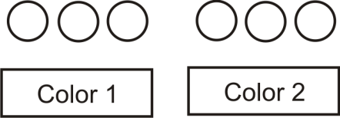

Problema 3
En un campeonato suramericano de Fútbol llegan a un cuadrangular final los tres seleccionados de Brasil, Argentina y Uruguay. Formar las diferentes clasificaciones para los tres primeros puestos del torneo. ¿Cuántas hay?

Problema 4
Con las letras de la palabra PUENTE ¿cuántas palabras distintas de seis letras se pueden formar?

Cuarto logro 4:

Problema de Aplicación
La figura muestra los resultados de una encuesta realizada a 100 personas sobre su preferencia de lectura de las revistas A, B y C. Según la figura no es correcto afirmar que:
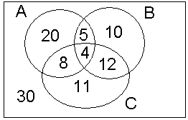
- 5 personas prefieren leer las revistas A y B, pero no C.
- 4 personas leen las tres revistas.
- 21 personas prefieren leer una de las revistas B o C, pero no ambas.
- 29 personas prefieren leer sólo dos revistas.
(Explicar la opción seleccionada)

